Министерство образования и науки Пермского края
Государственное автономное учреждение
дополнительного профессионального образования
«Институт развития образования Пермского края»
Управление образования администрации Чайковского городского округа

Краевой чемпионат "Юный мастер - 2026"
среди воспитанников образовательных организаций Пермского края, реализующих образовательную программу дошкольного образования и обучающихся 1-2-х классов с учетом стандартов "Движения по профессиональному мастерству "Профессионалы"

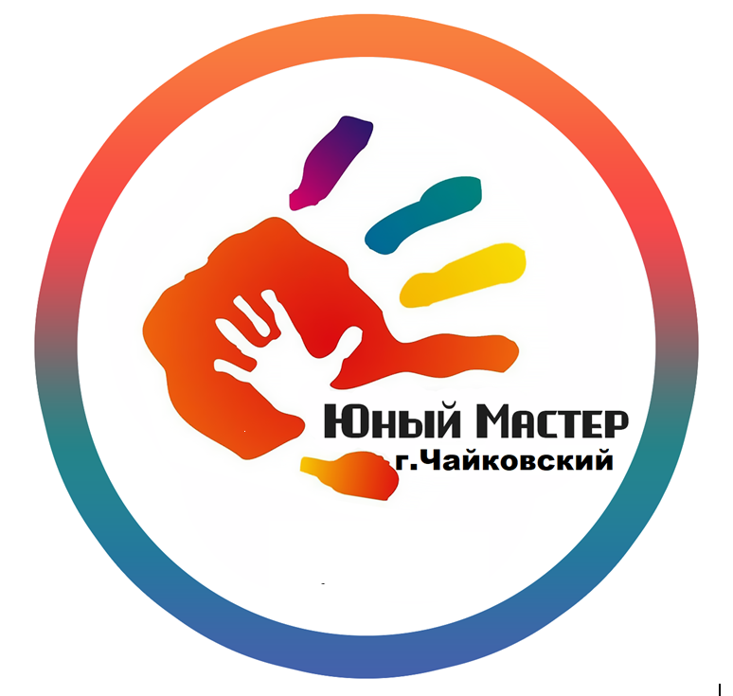

Дата: 16 мая 2026г. с 11.00 до 15.00
Место проведения: Муниципальное бюджетное образовательное учреждение «Основная общеобразовательная школа №12» (Пермский край, г. Чайковский, ул. Советская 2А)

г. Чайковский, 2026г.

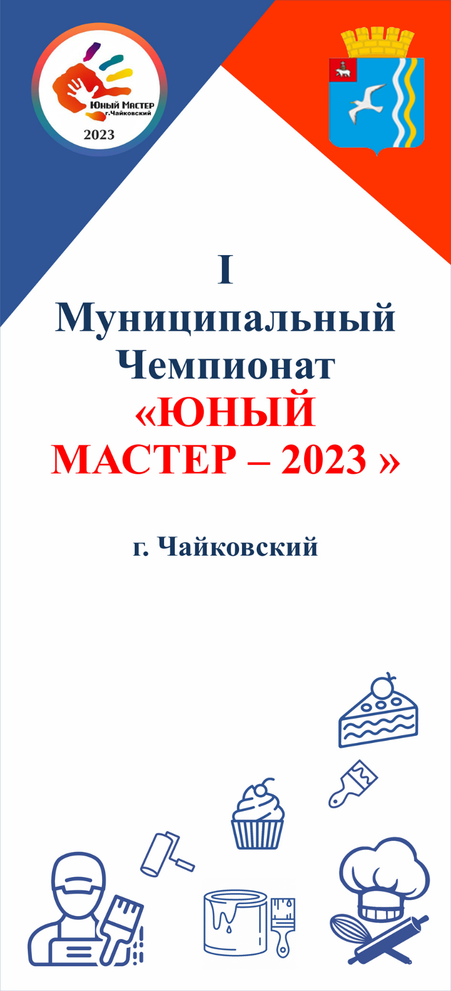
ПРОГРАММА
Время | Мероприятия | Место проведения
10.00-11.00 | Регистрация участников Чемпионата | Холл 1 этаж
11.00-11.20 | Торжественное открытие Краевого Чемпионата «Юный мастер - 2026» среди воспитанников образовательных организаций Пермского края, реализующих образовательную программу дошкольного образования и обучающихся 1-2-х классов с учетом стандартов "Движения по профессиональному мастерству "Профессионалы" | Актовый зал,  2 этаж
11.20-11.35 | Перерыв. Подготовка участников Чемпионата к проведению  1 Модуля (Образовательный)
11.35 – 11.50 | 1 модуль «Образовательный» - представление детей о профессиях
11.35 – 11.50 | по компетенции «Электрик» | к. 22, 3 этаж
11.35 – 11.50 | по компетенции «Инженер-робототехник» | к. 23, 3 этаж
11.35 – 11.50 | по компетенции «Кондитер» | к. 24, 3 этаж
11.35 – 11.50 | по компетенции «Парикмахер» | к. 25, 3 этаж
11.35 | Работа видео-салона для родителей и гостей Чемпионата
11.35 | Кофе-брек для экспертов | Столовая, 1 этаж
11.50 – 12.10 | Перерыв. Подготовка к выполнению практической деятельности по компетенциям и к презентации продукта деятельности
12.10 - 13.10 | 2 модуль «Практико-ориентированный»  выполнение практической деятельности по компетенциям  3 модуль «Социально-коммуникативный»  презентация продукта деятельности
12.10 - 13.10 | по компетенции «Электрик» | к. 22, 3 этаж
12.10 - 13.10 | по компетенции «Инженер-робототехник» | к. 23, 3 этаж
12.10 - 13.10 | по компетенции «Кондитер» | к. 24, 3 этаж
12.10 - 13.10 | по компетенции «Парикмахер» | к. 25, 3 этаж
13.10-13.40 | Обед для участников Чемпионата | Столовая, 1 этаж
13.40 – 14.10 | Для участников Цирковое представление | спортивный зал  2 этаж
13.40 – 14.10 | Для экспертов. Подведение итогов. | 16 каб., 2 этаж
14.10 – 14.40 | Церемония награждения. | Актовый зал

